5. TEDEN UČENJA NA DALJAVO ŠPORT- UČENKE 7. RAZRED
(20.-24. 4. 2020)
- SPOZNAJMO POZDRAV SONCU
- 6 MINUTNI TRENING ZA CELO TELO

Navodila za aktivnosti doma:
Gibanje na prostem izvajajte le ob strogem upoštevanju odlokov in navodil vlade, pristojnih služb - individualno ali v krogu družine!
- zdravje je na prvem mestu
- da ostanemo zdravi in krepki moramo biti tudi aktivni in telesno močni
- priporočamo 60 minut aktivnosti na dan
- vadimo 4 do 5x tedensko
- pred pričetkom vadbe se vedno ogrejte
- izvajajte samo, če ste zdravi

SPOZNAJMO POZDRAV SONCU
- POZDRAV SONCU IZVAJAJTE VSAKO JUTRO
- VODENO S POMOČJO RAČUNALNIKA…. , NA POVEZAVI:
https://www.youtube.com/watch?v=ERcYpPfuDnU
• POZDRAV SONCU je sestavljen iz zaporedja 12 – ih telesnih položajev, ki tekoče prehajajo druga v drugo in so usklajene z dihanjem.
• JE ODLIČEN NAČIN, DA SE PREBUDITE IN REČETE DOBRO JUTRO VSAKI VAŠI MIŠICI
• VAJE VAS ENERGIJSKO OPREMIJO ZA NAPOREN DAN
• VAJE VPLIVAJO NA VAŠO GIBLJIVOST IN MOČ
• VAJE VPLIVAJO NA VAŠ UM IN SEVEDA ZDRAVJE
• VAJO PONOVITE 3 X !

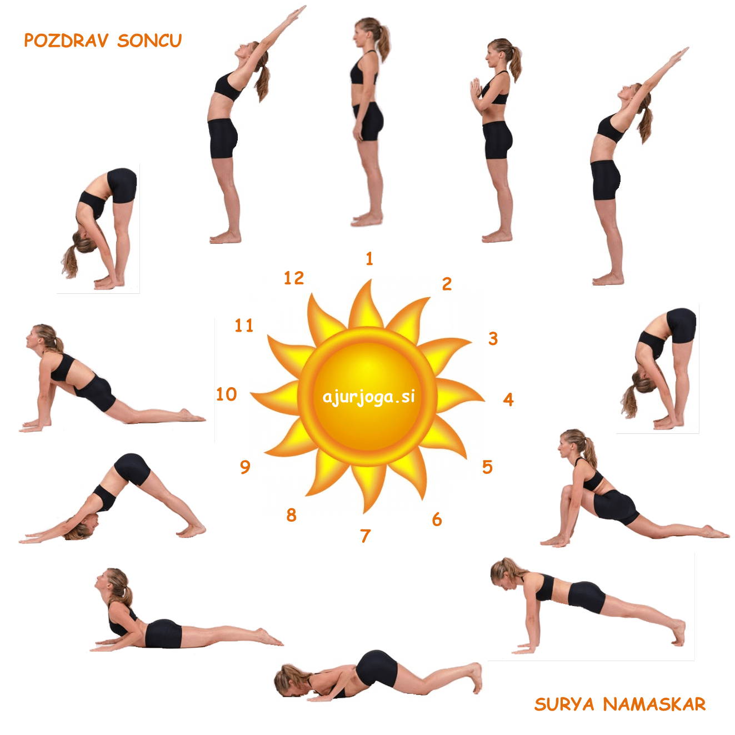
6 MINUTNI TRENING ZA CELO TELO
5 vaj: - vsako vajo izvajajte 1 minuto, - 1- 5 krogov, - 2 težavnostni stopnji- izbereš tisto, ki jo zmoreš.
- vaja – poskoki
- vaja- sonožni poskok naprej- tek nazaj
- vaja- drsalec
- vaja- premik v stran in poskok
- vaja- poskok z dotikom prstov
Potek vaj in pravilna izvedba je prikazana na naslednji povezavi:
https://www.youtube.com/watch?v=lkMwcWF5uj0

Fotografije, video posnetke, vprašanja, odgovore…, pošljite na moj elektronski naslov: milicazupancic.sport@gmail.com
Milica Zupančič, učiteljica športa

